学号： 2006410127




计算机组成实习报告
2023 ~ 2024 学年 秋 学期

学 院： 计算机科学与工程学院
专业班级： 计算机2101
姓 名： 袁雄杰
实习日期：2023年12月25日～12月29日

实习成绩：
评阅教师：
评阅日期：
一、实习概况
1.1 实习目的和要求
《计算机组成实习》是《计算机组成原理》教学的重要组成部分。它除验证课堂教学外，是巩固和深化所学到课堂知识的重要环节。通过实习使学生能融会贯通计算机组成原理课程各章教学内容，通过知识的综合运用，加深对计算机各模块工作原理和相互联系的认识，具备综合运用基础理论和技术手段分析并解决复杂问题的能力；熟悉计算机硬件系统相关部件的技术现状、市场行情、发展趋势和研究热点；培养学生遵守工程职业道德和规范，掌握以口头、书面等方式进行沟通和交流的基本技能；培养学生吃苦耐劳、甘于奉献的朴实作风及个人的组织能力与团队合作意识。
1.2 实习地点、时间
时间 | 实习地点 | 实习项目及内容摘要
12月25日  12月26日  12月27日  12月28日  12月29日 | 校内 | 集中讲解，了解基本模型机的组成，掌握其工作原理，为设计模型机作准备。  1. 了解基本模型机各部件的工作原理，掌握基本模型机工作流程，进行相应的数据通路图、指令周期流程图设计、机器指令和微指令设计、基本模型机逻辑电路设计。  2. 了解计算机市场，对目前计算机硬件市场主流产品行情进行分析。  3. 分析计算机硬件系统相关部件的技术现状、发展趋势和研究热点。  对一周的实习过程和收获认真总结，提高对课程知识的理解；进行验收答辩。
1.3 实习的收获、体会以及对实习工作的建议

二、基本模型机设计
2.1 设计目的
1、在掌握计算机组成实验中各部件单元电路的基础上，进一步将单元电路组成系统，构造一台基本模型计算机。
2、定义五条机器指令，并编写相应的微程序，上机调试，掌握计算机整机概念。
3、通过熟悉较完整的计算机模型的设计，全面了解并掌握微程序控制方式计算机的设计方法。

2.2设计任务
1、设计一台具有五条机器指令的微程序控制器控制的模型计算机。
2、五条机器指令：IN（输入）、ADD（二进制加法）、STA（存数）、OUT（输出）、JMP（无条件转移）。

2.3 基本模型机的组成和工作原理
实验过程中，各部件单元的拉制信号是人为模拟产生的，而本次实验将能在微程序控制下自动产生各部件单元控制信号，实现特定指令的功能。这里，实验计算机数据通路的控制将由微程序控制器来完成， CPU 从内存中取出一条机器指令到指令执行结東的一个指令周期全部由微指令组成的序列来完成，即一条机器指令对应一个微程序。
(1)有关微控制器部分在前一实验中已详细介绍
(2)主存储器的读、写和运行 为了向主存储器 RAM 中装入程序或数据，并且检查写入是否正确以及能运行存储器中的程序，必须设计三个控制操作微程序。
存储器读操作：拨动总清开关后，置控制开关 SWC、SWA 为”0 0”时，按要求连线后，连续按”启动运行”开关。可对主存储器RAM连续手动读操作。
存储器写操作：拨动总清开关后，置控制开关 SWC、SWA 为”0 1”时，按要求连线后，再按”启动运行”开关，可对主存储器RAM进行连续手动写入。
运行程序：拨动总清开关后，置控制开关 SWC、SWA为”1 1”时，按要求连线后，再按”启动运行”开关，即可转入到第01号”取址”微指令，启动程序运行。
上述三条控制指令用两个开关 SWC、SWA的状态来设置，其定义如下：
SWC | SWA | 控制台指令
0 | 0 | 读内存
0 | 1 | 写内存
1 | 1 | 启动程序
(3)指令寄存器介绍
指今寄存器用来保存当前正在执行的一条指令。当执行一条指令时，先把它从内存取到缓冲寄存器中，然后再传送到指令寄存器。指令划分为操作码和地址码字段，由二进制构成，为了执行任何一条给定的指令，必须对操作码进行测试P(1)，通过节拍脉冲T4的控制以便识别所要求的操作。”指令译码器”根据指令中的操作码进行译码，强置微控器单元的微地址，使下一条微指令指向相应的微程序首地址。
(4)输入/输出设备 本系统有两种外部I/0设备，一种是二进制代码开关KD0~KD7，它作为输入设备 INPUT；另一种是数码显示块，它作为输出设备OUTPUT。例如：输入时，二进制开关数据直接经过三态门送到外部数据总线上，只要开关状态不变，输入的信息也不变。输出时，将输出数据送到外部数据总线上，当写信号(W/R)有效时，将数据打入输出锁存器，驱动数码块显示。
(5)设计指令 根据基本模型机的硬件设计五条机器指令：外设输入指令IN、二进制加法指令ADD、存数指令STA、输出到外设指令OUT、无条件转移指令JMP。指令格式如下：
助记符 | 机器指令码 | 说明
IN addr | 00000000； | 外部开关量输入KD7~KD0的状态->R0
ADD addr | 00010000 XXXXXXXX； | R0+[addr]->R0
STA addr | 00101000 XXXXXXXX； | R0->[addr]
OUT addr | 00110000 XXXXXXXX； | [addr]->BUS
JMP addr | 01000000 XXXXXXXX； | [addr]->PC
指令IN为单字节指令其余均为双字节指令，XXXXXXXX为addr对应的主存储器二进制地址码。
- 基本模型机监控软件的设计
本模型机监控软件主要完成从输入设备读入数据，进行简单算术运算后，将结果存入内存的某个单元，最后通过输出设各输出结果。 监控软件详细如下：
地址 | 内容 | 助记符 | 说明
0000 0000 | 0000 0000 | IN | INPUT DEVICE->R0
0000 0001 | 0001 0000 | ADD[OAH] | R0+[OAH]->R0
0000 0010 | 0000 1010
0000 0011 | 0010 0000 | STA[OBH] | R0->[OBH]
0000 0100 | 0000 1011
0000 0101 | 0011 0000 | OUT[OBH] | [OBH]->BUS
0000 0110 | 0000 1011
0000 0111 | 0100 0000 | JMP[OOH] | OOH->PC
0000 1000 | 0000 0000
0000 1001
0000 1010 | 0000 0001 |  | 自定义参加运算的数
0000 1011 |  |  | 求和结果存放单元

2.4 基本模型机的逻辑电路图
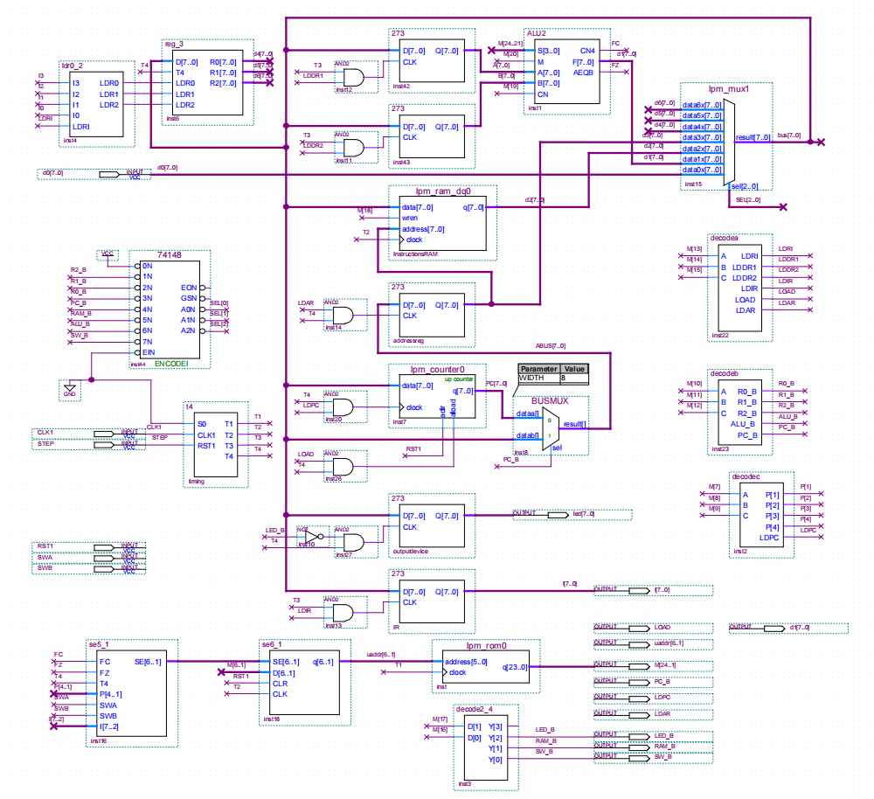
2.5 主要功能部件的设计电路图及原理分析
（1）微控制器：
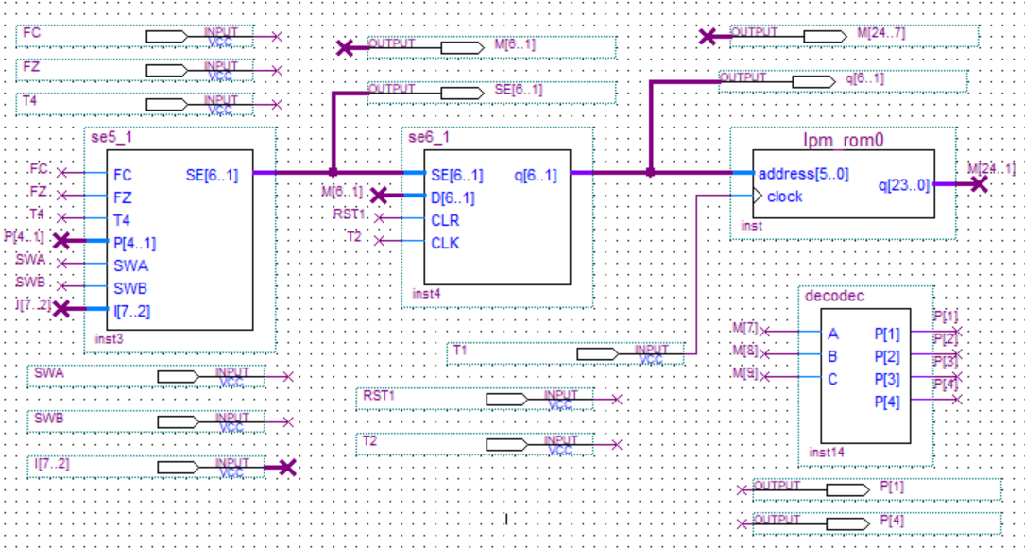
- 运算器：
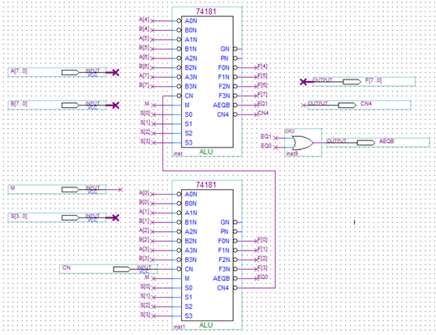
- 存储器：
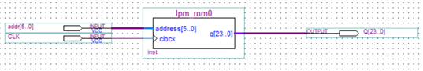
2.6 仿真波形图设计与结果分析
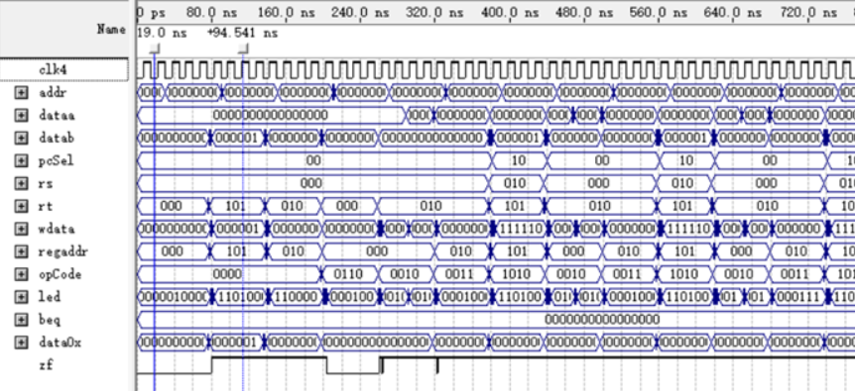

2.7 设计心得体会
在这门基本模型机课程设计过程中，我深入学习了基本模型机的原理和应用，并通过实践项目来巩固和应用所学知识。在设计报告中，我将分享我在这门课程中的设计心得体会。首先，在整个设计过程中，我意识到设计的重要性。一个好的设计可以提高效率、减少错误，并使系统更加稳定和可靠。因此，在开始设计之前，我首先进行了需求分析，并制定了明确的设计目标。这有助于我在整个设计过程中保持目标一致，并避免不必要的迭代和修改。其次，我学会了合理规划项目的时间和资源。在设计过程中，我发现时间和资源的合理分配对于项目的顺利进行至关重要。我制定了详细的时间计划，并根据项目的不同阶段分配了不同的资源。这样做不仅使我能够高效地完成项目，还能够应对可能出现的问题和延迟。

三、计算机市场调研
一、市场概况 计算机市场是一个充满竞争的行业，随着科技的不断进步和消费者需求的变化，市场上的计算机硬件产品也在不断更新换代。目前，计算机硬件市场主流产品主要包括个人电脑（PC）和笔记本电脑（Laptop），以及相关的配件和外设产品。
二、个人电脑（PC）市场 个人电脑市场一直是计算机硬件市场的主力军。根据调研数据显示，目前PC市场主要集中在台式机和一体机上。台式机以其高性能和可升级性受到一些专业用户和游戏玩家的青睐，而一体机则更多地关注外观和便携性，受到一些家庭和办公场所用户的喜爱。
在个人电脑市场上，消费者的需求趋向于追求更高的性能和更好的用户体验。因此，市场上的个人电脑产品不断提升处理器性能、内存容量和硬盘空间等方面的配置。同时，随着云计算和大数据技术的发展，个人电脑与云服务的结合也成为了市场的一个重要趋势。
三、笔记本电脑（Laptop）市场 笔记本电脑市场在近年来呈现出快速增长的态势。随着移动办公和便携性需求的增加，笔记本电脑成为了许多消费者的首选。目前，笔记本电脑市场主要分为轻薄本、游戏本和商务本等不同的类别。
轻薄本以其轻薄便携和长续航等特点赢得了大量消费者的青睐。游戏本则注重性能和游戏体验，针对游戏玩家市场。商务本则注重稳定性、安全性和商务办公软件的兼容性。
笔记本电脑市场的竞争主要体现在性能、外观设计和价格方面。不同品牌厂商通过不断创新和技术升级来提高产品性能，同时注重设计和外观，以吸引更多消费者。价格方面，市场上存在着不同档次和价格的产品，以满足不同消费者的需求。
四、配件和外设市场 配件和外设作为计算机硬件市场的补充，也是一个非常重要的市场。随着消费者对使用体验的不断追求，配件和外设市场也在不断发展。常见的配件和外设产品包括键盘、鼠标、音箱、显示器、打印机等。
在配件和外设市场上，消费者更加关注产品的质量和功能。同时，一些个性化和定制化的产品也受到一部分消费者的青睐。市场竞争主要表现在品牌、质量、性能和价格等方面。
总结： 计算机硬件市场是一个充满竞争的行业，个人电脑（PC）和笔记本电脑（Laptop）是主要的市场产品。消费者对于性能、便携性、外观和价格等方面的需求不断增加，市场上的产品不断更新换代。此外，配件和外设市场也是一个重要的市场，消费者对产品的质量、功能和个性化需求有所关注。随着科技的不断发展，计算机硬件市场将会继续迎来新的机遇和挑战。

四、计算机硬件专题综述
计算机硬件是现代计算机系统的核心组成部分，其技术的发展直接影响着计算机性能、功能和用户体验。本文将围绕计算机硬件系统的相关部件，包括处理器、内存、主板、显卡等，对其技术现状、发展趋势和研究热点进行综述。
一、处理器技术 处理器是计算机硬件的核心，负责执行计算和控制任务。当前，处理器技术正朝着多核、多线程和低功耗方向发展。多核处理器能够同时处理多个任务，提高计算机的并行处理能力。同时，与单核处理器相比，多核处理器在性能和能效方面更具优势。
另外，随着人工智能和深度学习的兴起，图形处理器（GPU）也成为处理器技术的一个热点。GPU具有强大的并行计算能力，能够快速处理大规模的计算任务，广泛应用于科学计算、图像处理和游戏等领域。
二、内存技术 内存是计算机的临时存储器，直接影响计算机的运行速度和响应能力。当前，动态随机存储器（DRAM）和闪存存储器（NAND Flash）是主流的内存技术。
DRAM具有较高的速度和较低的成本，广泛应用于计算机系统中。然而，DRAM的容量和功耗方面存在一定的限制。为了满足大数据和高性能计算的需求，非易失性存储器（NVM）技术逐渐发展起来。NVM具有低功耗、高速度和非易失性的优点，有望在未来成为新的内存技术。
三、主板技术 主板是计算机硬件系统的重要组成部分，负责连接处理器、内存、显卡和其他硬件设备。当前，高速总线技术是主板技术的一个主要研究方向。PCIe总线已成为主流，其带宽和传输速度逐渐提高，以适应高性能计算和数据传输的需求。
此外，主板上的扩展槽和接口标准也在不断发展和创新。例如，USB接口的版本更新、Thunderbolt接口的出现等，为外部设备的连接和功能扩展提供了更多选择。
四、显卡技术 显卡是计算机硬件系统中负责图形渲染和显示的重要部件。随着计算机图形处理需求的增加，显卡技术也得到了广泛的关注和发展。当前，显卡已经成为一项独立的计算设备，能够提供强大的图形计算能力。最新的显卡产品不仅具备高分辨率和流畅的画面显示，还应用了光线追踪、人工智能和虚拟现实等技术，带来更逼真的视觉效果和交互体验。
五、研究热点 在计算机硬件领域，还存在一些研究热点和新兴技术。其中包括量子计算、近场通信、可穿戴设备、脑机接口等。量子计算是一种基于量子力学原理的计算技术，具有极高的计算速度和处理能力，有望在未来成为一种重要的计算模式。近场通信技术可以实现无线短距离通信，适用于智能手机、智能家居和支付等领域。可穿戴设备则是一种集成计算和传感技术的智能设备，具有人机交互和健康监测等功能。脑机接口技术则通过直接与大脑连接，实现人机交互和思维控制。
计算机硬件是现代计算机系统的核心组成部分，其技术的发展对计算机的性能、功能和用户体验起着重要作用。本文对处理器技术、内存技术、主板技术和显卡技术的现状、发展趋势和研究热点进行了综述。同时也介绍了一些新兴的研究方向和技术，如量子计算、近场通信、可穿戴设备和脑机接口等。未来，计算机硬件技术将继续向高性能、低功耗、智能化和可穿戴化方向发展，为人们提供更快速、便捷和智能的计算体验。

